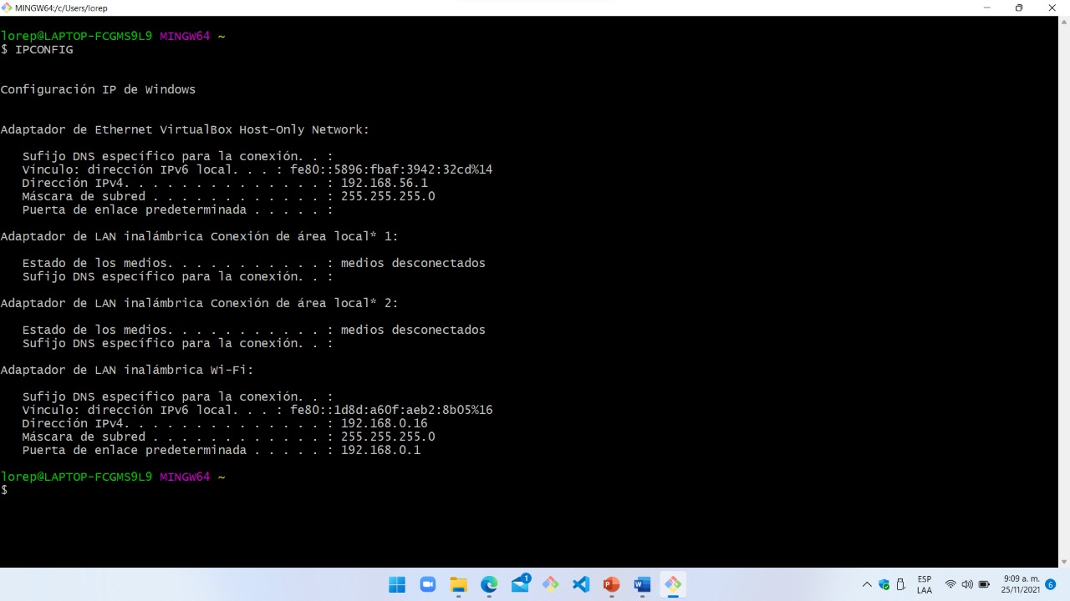

Vínculo: dirección IPv6 local. . . : fe80::5896:fbaf:3942:32cd%14

Dirección IPv4. . . . . . . . . . . . . . : 192.168.56.1

Máscara de subred . . . . . . . . . . . . : 255.255.255.0

Dirección Mac EE-63-D7-B9-D3